Δελτίο Τύπου Παρασκευή, 29 Μαρτίου 2024

**Κ.Σάρδη (Energean): Σε πλήρη ανάπτυξη το project αποθήκευσης CO2**

**στον Πρίνο, πρόβλημα η γραφειοκρατία**

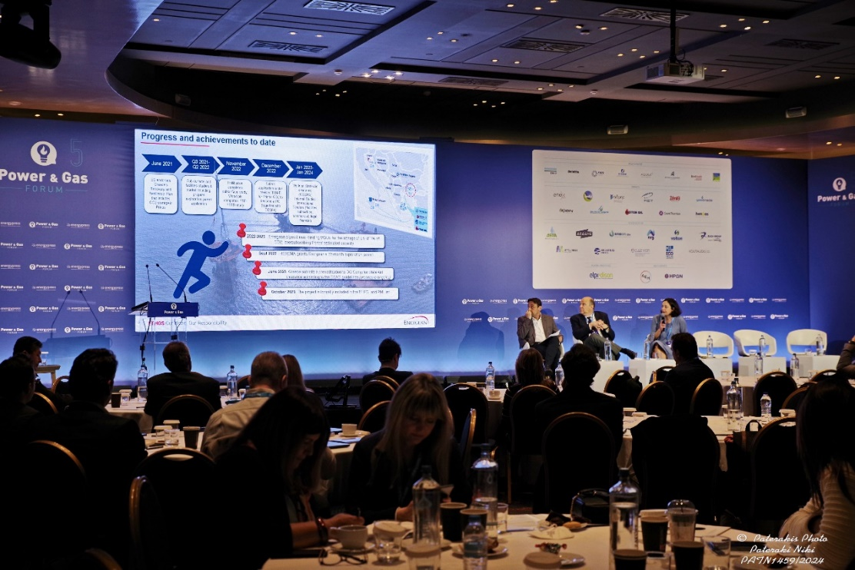

*Από την παρουσίαση της Δρος Κατερίνας Σάρδη στo 5o Power & Gas Forum*

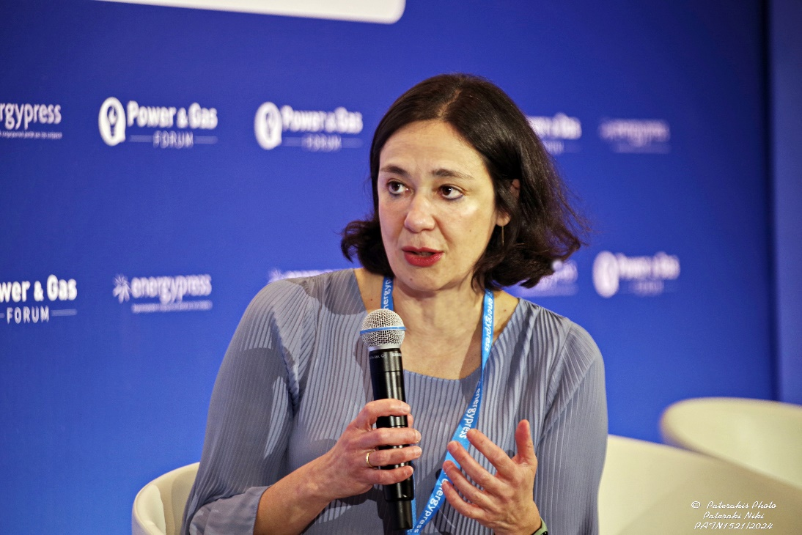

Σε πλήρη ανάπτυξη βρίσκεται το project αποθήκευσης CO2 στον Πρίνο της Καβάλας, μια επένδυση της τάξης των 400 εκατ. ευρώ στην πρώτη της φάση και η οποία θα υπερβεί τα 900 εκατ. ευρώ συνολικά.

Μιλώντας στη διάρκεια ειδικού πάνελ που διοργανώθηκε στο πλαίσιο του 5ου Power & Gad Forum που πραγματοποιήθηκε στην Αθήνα, **η Δρ. Κατερίνα Σάρδη, Διευθύνουσα Σύμβουλος και Country Manager της Energean στην Ελλάδα** γνωστοποίησε τρία σημαντικά βήματα που βρίσκονται σε εξέλιξη:

-Η εταιρεία ξεκίνησε την διαδικασία για την μετατροπή της άδειας έρευνας που διαθέτει σε άδεια αποθήκευσης, με βάση την Κοινοτική Οδηγία 31/2009. Το σχετικό αίτημα αναμένεται να υποβληθεί προς την αρμόδια Εταιρεία Διαχείρισης Ελληνικών Υδρογονανθράκων και Ενεργειακών Πόρων (ΕΔΕΥΕΠ) στη διάρκεια του πρώτου 6μήνου του έτους.

-Ανατέθηκε σε ανεξάρτητη εταιρεία εγνωσμένης εμπειρίας η Μελέτη Περιβαλλοντικών και Κοινωνικών Επιπτώσεων (ΜΠΚΕ) για την 1η φάση του έργου.

-Βρίσκονται σε εξέλιξη σημαντικές τεχνικές μελέτες για τον σχεδιασμό της εγκατάστασης, όπως η επικαιροποίηση της Προμελέτης Τεχνικών Εφαρμογών και Σχεδιασμού (pre-FEED) που εκπόνησε η Wood plc, προκειμένου να καταρτιστεί η τελική μελέτη.

Σύμφωνα με το χρονοδιάγραμμα που παρουσίασε η Country Manager της Energean στην Ελλάδα, μέσα στο 2024 θα πραγματοποιηθεί το δεσμευτικό market test, ώστε έως το πρώτο τρίμηνο του 2025 να έχουν υπογραφεί δεσμευτικά συμβόλαια με τις βιομηχανικές επιχειρήσεις (emitters) που θα επιλεγούν, και να ληφθούν οι Τελικές Επενδυτικές Αποφάσεις και από τις δύο πλευρές. Ως τώρα, η Energean έχει υπογράψει 9 μη δεσμευτικά Μνημόνια Κατανόησης (MoUs) με ενδιαφερόμενους emitters από την Ελλάδα και γειτονικές χώρες. Η Energean προγραμματίζει να πραγματοποιήσει την απαιτούμενη γεώτρηση στον Πρίνο περί τα τέλη του επόμενου έτους, με στόχο να λάβει στη συνέχεια την άδεια λειτουργίας και να έχει καταστεί η μονάδα αποθήκευσης CO2 λειτουργήσιμη έως το πρώτο τρίμηνο του 2026.

Η Δρ. Σάρδη, ωστόσο, επεσήμανε την ανάγκη να λυθούν άμεσα οι εκκρεμότητες τόσο σε θεσμικό όσο και σε διοικητικό επίπεδο (αρμόδιες Διευθύνσεις για τις διάφορες άδειες, υπογραφή διακρατικών συμφωνιών ανάμεσα στην χώρα μας και άλλες χώρες-μέλη για την μεταφορά CO2 κ.α.). Εξέφρασε, δε, τον προβληματισμό της για τις γραφειοκρατικές καθυστερήσεις που εκδηλώνονται ακόμη και σε επίπεδο Ευρωπαϊκής Επιτροπής και οι οποίες είναι πιθανό να δημιουργήσουν προβλήματα σε σχέση με τις δεσμεύσεις που έχουν αναληφθεί στο πλαίσιο του Ταμείου Ανάκαμψης και Ανθεκτικότητας.

Τέλος, η Δρ. Σάρδη επεσήμανε την ανάγκη να ακολουθηθεί η πρακτική χωρών – μέλων της ΕΕ, όπως η Γερμανία, η Ολλανδία, η Δανία κ.α. οι οποίες έχουν εκπονήσει προγράμματα κρατικών ενισχύσεων δεκάδων δισεκ. ευρώ για την ανάπτυξη σχεδίων δέσμευσης και αποθήκευσης CO2, τα οποία ήδη έχουν εγκριθεί από την Ευρωπαϊκή Επιτροπή.

Το project της αποθήκευσης CO2 στον Πρίνο έχει ενταχθεί στην 6η λίστα των Έργων Κοινού Ενδιαφέροντος (Projects of Common Interest – PCIs).

Η λεκάνη του Πρίνου θεωρείται ιδανική για την ασφαλή αποθήκευση CO2 για μια σειρά από λόγους σχετικούς με την γεωλογία και την ύπαρξη εγκαταστασεων στην περιοχή. Στην 1η φάση ανάπτυξης θα έχει αποθηκευτική δυναμικότητα 1 εκατ. τόνους CO2 ετησίως, ενώ στην 2η φάση ανάπτυξης, από το 2028 και μετά, η δυναμικότητα θα αυξηθεί στα 2,5 με 3 εκατ. τόνους CO2 ετησίως.

Η υλοποίηση του έργου θα έχει σημαντικά περιβαλλοντικά οφέλη και θα δημιουργήσει ένα νέο κύκλο ανάπτυξης για τις τοπικές κοινωνίες της Ανατολικής Μακεδονίας & Θράκης. Παράλληλα, θα απελευθερώσει σημαντικούς πόρους από τα κόστη δικαιωμάτων εκπομπών CO2 για τις βιομηχανικές επιχειρήσεις, ενισχύοντας την ανταγωνιστικότητά τους